Оборот розничной торговли
Оборот розничной торговли торгующих организаций и индивидуальных
предпринимателей, продажа товаров на розничных рынках и ярмарках
 | Январь-август  2022 года,  млн  рублей | Январь-август  2022 года,  в % к  январю-августу  2021 года  (в сопоставимых  ценах) | Август  2022 г.  млн  рублей | В сопоставимых ценах  в % к
 |  |  |  | августу  2021 г. | июлю  2022 г.
Всего | 3964772,5 | 93,1 | 489831,0 | 85,3 | 106,9
в том числе:
оборот розничной торговли торгующих организаций и индивидуальных предпринимателей, реализующих товары вне рынков | 3709324,9 | 93,9 | 456633,3 | 86,4 | 106,8
продажа товаров на розничных рынках и ярмарках | 255447,6 | 83,1 | 33197,7 | 72,4 | 108,0
Оборот розничной торговли пищевыми продуктами, включая напитки,
и табачными изделиями, непродовольственными товарами.
Оборот общественного питания.
 | Январь-август  2022 года,  млн  рублей | Январь-август  2022 года,  в % к  январю-августу  2021 года  (в сопоставимых  ценах) | Август  2022 года,  млн  рублей | В сопоставимых ценах  в % к
 |  |  |  | августу  2021 г. | июлю 2022 г.
Оборот розничной торговли | 3964772,5 | 93,1 | 489831,0 | 85,3 | 106,9
в том числе:
пищевыми продуктами, включая напитки,  и табачными изделиями | 2100388,2 | 101,3 | 254135,3 | 96,3 | 105,4
непродовольствен-ными товарами | 1864384,3 | 85,3 | 235695,7 | 75,8 | 108,6
Оборот общественного питания | 242841,3 | 98,1 | 33777,0 | 90,1 | 108,1

Товарные запасы в организациях розничной торговли
 | На конец августа  2022 года,  млн рублей | В сопоставимых  ценах в % к  концу июля  2022 года | В днях торговли на конец
 |  |  | августа  2022 года | июля  2022 года
Всего | 398925,3 | 100,7 | 31 | 32
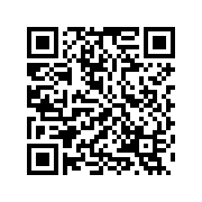
Пожалуйста, ответьте на четыре вопроса обратной связи.
Нам важно Ваше мнение

